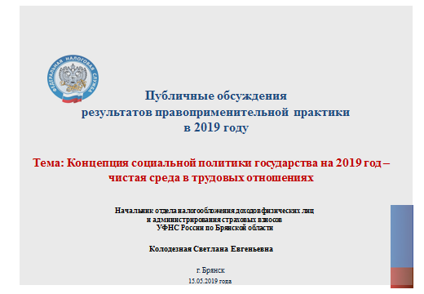

Трудовые отношения, официальная заработная плата, достойные пенсии – все это элементы нашего с вами благосостояния. Повышение благосостояния населения страны – есть ключевая задача правительства Российской Федерации на 2019 год.

В своем послании Федеральному собранию 20 февраля 2019 года, президент Российской Федерации Владимир Путин указал на то, что самыми важными являются вопросы нашего внутреннего социального и экономического развития страны.

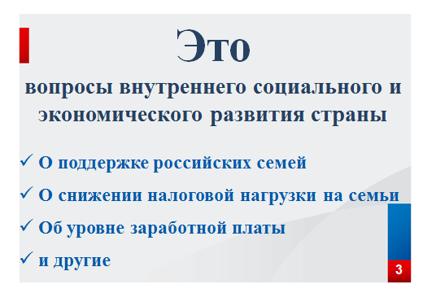

Социальные вопросы - это поддержка российских семей, снижение налоговой нагрузки на семьи, увеличение размера пособий на детей, рост уровня заработной платы.

Сегодня только май месяц - многое из поставленных задач уже Правительством решено. Например, в части снижения налоговой нагрузки на семьи.

Уже в этом году налог на имущество физических лиц будет рассчитан в льготном режиме – освобождаются от налогообложения площади по 5 кв. м. в квартире, по 7 кв. м. в доме на каждого ребенка. И по земельному налогу – также льгота, освобождаются родители, имеющие трех и более несовершеннолетних детей на 6 соток.

Но нельзя все время ждать и требовать только от Правительства. Мы живем с Вами в правовом государстве и должны сами:
- Создавать благоприятные условия жизни
- Избегать нелегальных сфер деятельности
- Обмениваться информацией о порядке оформления трудовых отношений и последствий неформальной занятости, создавать общественный резонанс.

Давайте рассмотрим, на примере сегодняшней нашей темы – сферы трудовых отношений. Как только касается наших личных, семейных проблем -

- уволили – не заплатили отпускные;

- получил травму на работе – не заплатили больничный лист;

- отработал год – не дали справку о доходах для получения кредита или пособий.

И другие неприятности!

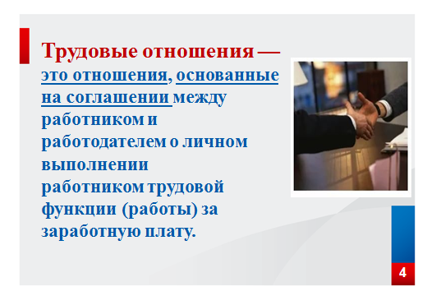

Все эти примеры из нашей реальной жизни, потому следует понимать, что только трудовые отношения между работником и работодателем, основанные на трудовом договоре, гарантируют социальную поддержку различных видов.

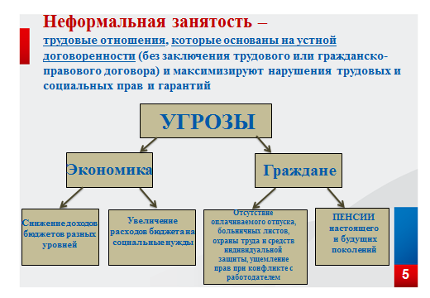

Надо понимать, что неформальная занятость, то есть неоформленные отношения между работодателем и работником может угрожать не только гражданам, но и в целом экономике.

Безусловно, это снижение доходов бюджетов разных уровней и одновременно увеличение расходов бюджета на социальные нужды.

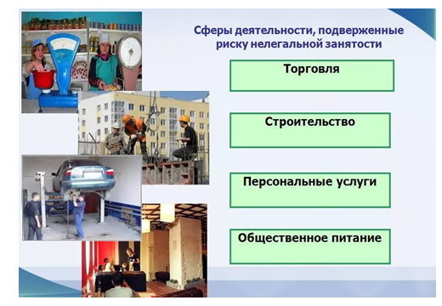

Самые распространенные сферы деятельности, подверженные риску нелегальной занятости – это:

- сфера торговли;

- строительство;

- услуги населению – транспортные перевозки.

Не секрет, что этот бизнес активно ведет деятельность. Так называемые хозяева не оформляют по трудовым договорам своих работников, которые, как видите на слайде, выполняют сложные строительные работы, подвергая свое здоровье опасности, тем самым, нарушая права людей, и сами уклоняются от налогообложения

Обращаю внимание, что, легально оформив трудовые отношения, Вы защищаете свои права и формируете свою будущую пенсию.

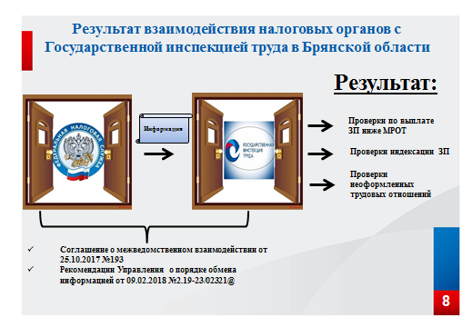

Конечно, нарушения трудовых отношений – это не наш прямой вопрос.

Наша функция – контроль за полнотой уплаченных налогов в бюджет с уже выплаченной заработной платы.

Однако вопрос недопоступления налогов в бюджет с «серой» зарплаты остро стоит на повестке дня и находится на постоянном контроле у налоговых органов, Прокуратуры, Государственной Инспекции труда и Правительства Брянской области.

Полученная нами – налоговиками - информация о трудовом нарушении прав граждан проходит аналитическую обработку и передается в Инспекцию труда для проверки и вынесения решения.

В тесном сотрудничестве нам удаётся призвать нерадивых работодателей к ответственности.

Обратите внимание, размеры штрафов для должностных лиц достаточно высокие. Согласно статье 5.27 Кодекса об административных правонарушениях штраф на юридических лиц составляет от 50 до 100 тысяч рублей.

Более сложные и проблемные нарушения передаем в Прокуратуру Брянской области.

В прошлом году органами Прокуратуры проведено более 500 проверок соблюдения законодательства в сфере труда, по результатам которых выявлено свыше 2,5 тысяч нарушений закона, внесено 290 представлений, должностным лицам объявлено 18 предостережений о недопустимости нарушений закона.

Как видим последствия нарушений трудового законодательства достаточно негативные.

Одним из важных элементов легализации трудовых отношений является ежемесячные отчисления страховых взносов во внебюджетные фонды, что служит основанием формирования пенсионных прав каждого человека.
Поэтому мы должны понимать важность оформления и способствовать формированию чистой среды трудовых отношений в нашем регионе.
Многое безусловно зависит от добросовестности РАБОТОДАТЕЛЯ. Не ошибитесь в своем работодателе!

